REPÚBLICA DE COLOMBIA

MINISTERIO DE DEFENSA NACIONAL


HOSPITAL MILITAR CENTRAL

RESOLUCIÓN N° ________ DE

( )

“Por la cual se deroga la Resolución N° 510 del 20 de Junio de 2016, se aprueba el Modelo de Operación por Procesos “Mapa de Procesos,” Caracterizaciones del Hospital Militar Central y se dictan otras disposiciones”.

LA DIRECTORA GENERAL DEL HOSPITAL MILITAR CENTRAL

En ejercicio de sus facultades legales y reglamentarias, en especial las conferidas en la Ley 352 de 1997, Ley 489 de 1998, Decreto Ley 1795 de 2000, Decreto 4780 de 2008 en concordancia con el decreto 711 de 2017 y

CONSIDERANDO

Que el artículo 41 de la ley 352 de 1997 establece “Como parte integral de Subsistema de Salud de las Fuerzas Militares. EL HOSPITAL MILITAR CENTAL tendrá como objeto la prestación de los servicios de salud a los afiliados y beneficiarios de dicho subsistema”.

Que la Misión del HOSPITAL MILITAR CENTRAL, es la de Prestar servicios integrales especializados a los usuarios del Subsistema de Salud de las Fuerzas Militares centrados en el paciente y su familia y gestionar conocimiento a través de la academia y la investigación.

Que el HOSPITAL MILITAR CENTRAL, Se acogió en forma voluntaria al Sistema Obligatorio de Garantía de Calidad de la Atención de Salud del Sistema General de Seguridad Social, aplicable a las instituciones prestadoras de Servicios de Salud del país reglamentado por el decreto del 2006, mediante inscripción de sus servicios ante la secretaria de salud.

En relación con la actualización de la Norma Técnica Colombiana de Gestión Publica NTCGP I000:2009, se debe señalar que el Decreto 1499 de 2017 "Por medio del cual se modifica el Decreto 1083 de 2015, Decreto Único Reglamentario del Sector Función Pública, en lo relacionado con el Sistema de Gestión establecido en el artículo 133 de la Ley 1753 de 2015 estable lo siguiente:

El Sistema de Gestión, creado en el Artículo 133 de la Ley 1753 de 2015: Integración de Sistemas de Gestión. Intégrense en un solo Sistema de Gestión, los Sistemas de Gestión de la Calidad de qué trata la Ley 872 de 2003 y de Desarrollo Administrativo de que trata la Ley 489 de 1998.
El Sistema de Gestión deberá articularse con los Sistemas Nacional e Institucional de Control Interno consagrado en la Ley 87 de 1993 y en los artículos 27 al 29 de la Ley 489 de 1998, de tal manera que permita el fortalecimiento de los mecanismos, métodos y procedimientos de control al interior de los organismos y entidades del Estado.
El Gobierno Nacional reglamentará la materia y establecerá el modelo que desarrolle la integración y articulación de los anteriores sistemas, en el cual se deberá determinar de manera clara el campo de aplicación de cada uno de ellos con criterios diferenciales en el territorio nacional.
Una vez se reglamente y entre en aplicación el nuevo Modelo de Gestión, los artículos 15 al 23 de la Ley 489 de 1998 y la Ley 872 de 2003 perderán vigencia.
Que en cumplimiento del Decreto 1083 de 2015, el Hospital Militar Central adoptó mediante resolución N° 869 de 2014 el Modelo Estándar de Control Interno para el Estado Colombiano MECI 1000:2014.
Que según lo establecido en el decreto 1499 de 2017, articulo 2.2.22.3.1, para el funcionamiento del Sistema de Gestión y su articulación con el Sistema de Control Interno, se adopta la versión actualizada del Modelo Integrado de Planeación y Gestión MIPG

Que el Mapa de Procesos de la institución fue actualizado acorde al Modelo Integrado de Planeación y Gestión MIPG que promueve determinar claramente los mapas de procesos más adecuados para generar los resultados previstos en el Direccionamiento Estratégico y Planeación.

Que teniendo en cuenta las necesidades de los servicios y la Resolución 084 de 2018, por la cual se actualiza la estructura de grupos internos de trabajo adscritos a las dependencias del Hospital Militar Central surge la necesidad de actualizar el Mapa de Procesos

En mérito de lo expuesto la Directora de la Entidad Descentralizada Adscrita al Ministerio de Defensa Hospital Militar Central,

RESUELVE:

ARTÍCULO PRIMERO: Actualizar el Modelo de Operación por Procesos “Mapa de Procesos”, Caracterizaciones del Hospital Militar Central, teniendo en cuenta la actualización de la estructura de grupos de trabajo adscritos a las dependencias del Hospital Militar Central establecidos en la Resolución 084 del 7 de febrero de 2018.

ARTÍCULO SEGUNDO: Adoptar el Modelo de Operación por Procesos para el Hospital Militar Central, como marco de referencia fundamental de la gestión por procesos que caracteriza un Sistema de Gestión y el cual es herramienta rectora para la organización de la documentación que soporta y evidencia el cumplimiento de la misión institucional.

PARÁGRAFO 1: Para efectos de divulgación se incorpora el Mapa de procesos de la Siguiente manera

Modelo de Operación por Procesos “Mapa de Procesos”
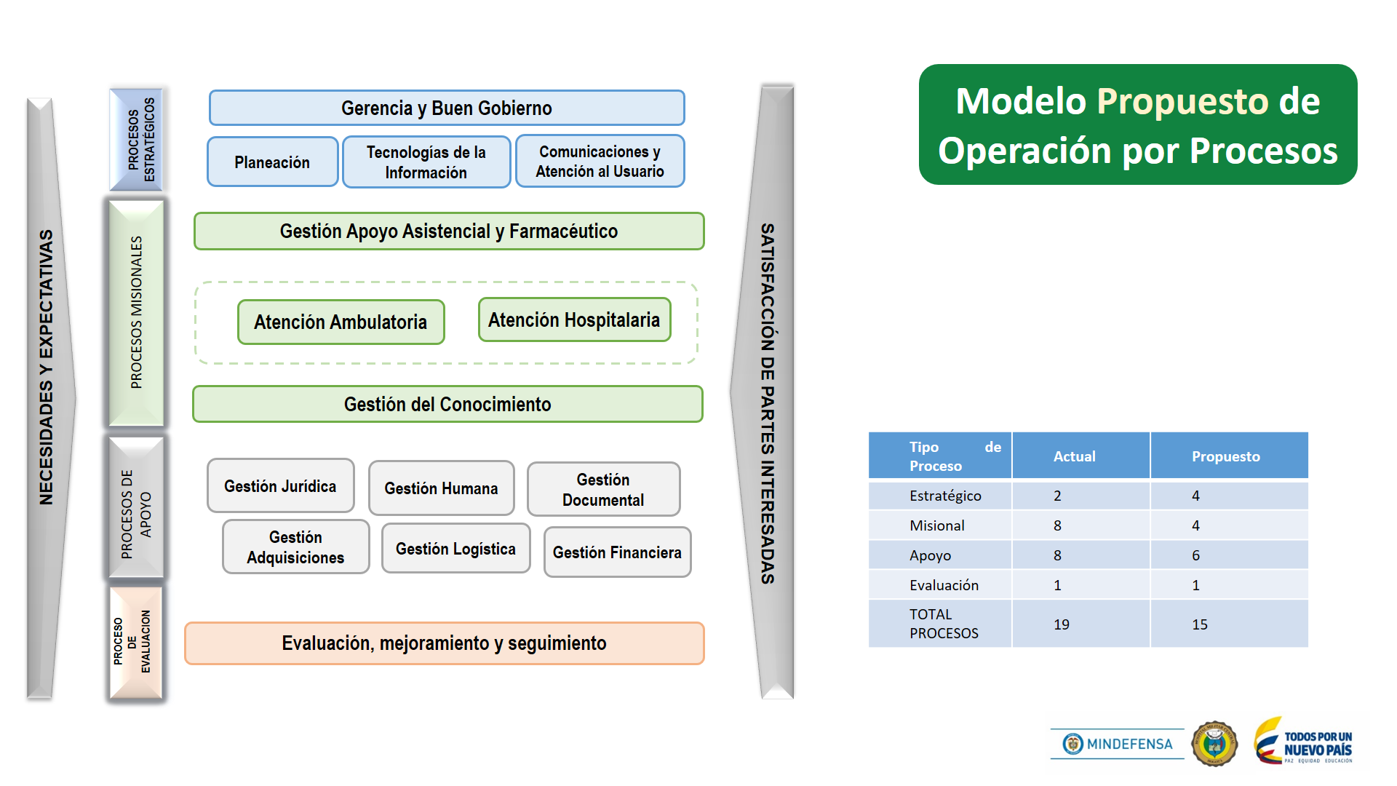

Así, el Mapa de Procesos del Hospital Militar Central queda conformado de la siguiente manera: Procesos Estratégicos: Lo integran los procesos de Gerencia y Buen Gobierno, Planeación, Tecnologías de la Información, Comunicaciones y Atención al Usuario, Procesos Misionales: Gestión Apoyo Asistencial y Farmacéutico, Atención Ambulatoria, Atención Hospitalaria, Gestión del Conocimiento; en los Procesos de Apoyo se cuenta con Gestión Jurídica, Gestión Humana, Gestión Documental, Gestión de Adquisiciones, Gestión Logística, Gestión Financiera y como Proceso de Evaluación: Evaluación, mejoramiento y seguimiento.

ARTICULO TERCERO: Para asegurar la participación y cumplimiento de los líderes de las áreas que conforman el Hospital Militar Central en la gestión de cada uno de los procesos designando los cargos de los funcionarios responsables de cada uno de los procesos en los siguientes términos:
TIPOLOGÍA DE PROCESOS | PROCESO | DIRECCIÓN/ OFICINA | UNIDAD | SERVICIO /AREA
Procesos Estratégicos | Gerencia y Buen Gobierno | Dirección General |  | Gestión Ética y Buen Gobierno
Procesos Estratégicos | Planeación | Oficina Asesora de Planeación |  | Gestión de Calidad
Procesos Estratégicos | Tecnologías de la información | Subdirección Administrativa | Unidad de Informática | Gestión de Seguridad Informática
 |  |  |  | Infraestructura y Comunicaciones
 |  |  |  | Gestión de Aplicaciones Movilidad y Optimización
 |  |  |  | Gestión de Respuesta a Requerimientos e Incidentes
Procesos Estratégicos | Comunicaciones y Atención al Usuario | Dirección General |  | Comunicación y relaciones Públicas
 |  |  |  | Atención al Usuario
TIPOLOGÍA DE PROCESOS | PROCESO | SUBDIRECCIÓN | UNIDAD | SERVICIO /AREA
Procesos Misionales  Procesos Misionales | Gestión Apoyo Asistencial y Farmacéutico | Subdirección de Servicios Ambulatorios y de Apoyo Diagnóstico Terapéutico | Unidad de Apoyo Diagnóstico y Terapéutico | Laboratorio Clínico
 |  |  |  | Patología
 |  |  |  | Banco de Sangre y Servicio de Transfusión
 |  |  |  | Medicina Física y Rehabilitación
 |  |  |  | Terapia Respiratoria
 |  |  |  | Nutrición
 |  |  |  | Radiología
 |  |  |  | Medicina Nuclear
Procesos Misionales  Procesos Misionales | Gestión Apoyo Asistencial y Farmacéutico |  | Unidad de Farmacia | Farmacia Insumos Médico Quirúrgicos
 |  |  |  | Farmacia Ambulatoria
 |  |  |  | Farmacia Intrahospitalaria
 |  |  |  | Gases Medicinales y B.P.M
 |  |  |  | Producción Farmacia
Procesos Misionales  Procesos Misionales | Atención Ambulatoria | Subdirección de Servicios Ambulatorios y de Apoyo Diagnóstico Terapéutico | Unidad de Servicios Ambulatorios | Enfermería
 |  |  |  | Consulta Externa
 |  |  |  | Urgencias
Procesos Misionales  Procesos Misionales | Atención Hospitalaria | Subdirección Médica | Unidad Médica Hospitalaria | Clínica Médica  (Medicina Interna y Supra especialidades)
 |  |  |  | Cardiovascular
 |  |  |  | Neurociencia
 |  |  |  | Oncología
Materno Fetal
(Obstetricia y Neonatos)
 |  |  |  | Pediatría y Supra especialidades
 |  |  |  | Hospitalización
Procesos Misionales  Procesos Misionales | Atención Hospitalaria | Subdirección Médica | Unidad Clínico Quirúrgica | Salas de Cirugía
 |  |  |  | Cirugía General y Especialidades Quirúrgicas
 |  |  |  | Cuidado Crítico
 |  |  |  | Ginecología y Urología
 |  |  |  | Sistema Nervioso Central y Órganos de los Sentidos
 |  |  |  | Sistema Locomotor y Reconstructivo
 |  |  |  | Trauma
Procesos Misionales  Procesos Misionales | Gestión del Conocimiento | Subdirección de Docencia e Investigación Científica | Unidad de Investigación Científica
Procesos Misionales  Procesos Misionales | Gestión del Conocimiento | Subdirección de Docencia e Investigación Científica | Unidad de Formación y Docencia | Área de Formación en Salud
 |  |  |  | Escuela de Auxiliares de Enfermería
Procesos Misionales  Procesos Misionales | Gestión del Conocimiento | Subdirección Administrativa | Unidad de Talento Humano
TIPOLOGÍA DE PROCESOS | PROCESO | SUBDIRECCIÓN /OFICINA | UNIDAD | SERVICIO /AREA
Procesos de Apoyo  Procesos de Apoyo | Gestión Jurídica | Oficina Asesora Jurídica
Procesos de Apoyo  Procesos de Apoyo | Gestión Humana | Oficina Control Disciplinario Interno
Procesos de Apoyo  Procesos de Apoyo | Gestión Humana | Subdirección Administrativa |  | Régimen Interno
Procesos de Apoyo  Procesos de Apoyo | Gestión Humana | Subdirección Administrativa | Unidad de Talento Humano | Seguridad y Salud en el Trabajo
 |  |  |  | Nómina y Prestaciones Sociales
 |  |  |  | Administración de Personal
 |  |  |  | Capacitación y Bienestar
 |  |  |  | Selección y Contratación de Personal
Procesos de Apoyo  Procesos de Apoyo | Gestión Documental | Subdirección Administrativa | Unidad de Apoyo Logístico | Imprenta
 |  |  |  | Registro de Correspondencia y Archivo
 |  |  |  | Bioestadística e Historias Clínicas
Procesos de Apoyo  Procesos de Apoyo | Gestión de Adquisiciones | Subdirección Administrativa | Unidad de Compras Licitaciones y  Bienes Activos | Exámenes Extrahospitalarios
 |  |  |  | Almacenes Bienes Activos
 |  |  |  | Gestión Contratos
Procesos de Apoyo  Procesos de Apoyo | Gestión Logística | Subdirección Administrativa | Unidad de Apoyo Logístico | Hotelería
 |  |  |  | Transporte
 |  |  |  | Lavandería
 |  |  |  | Alimentación
 |  |  |  | Aseo
 |  |  |  | Infraestructura
 |  |  |  | Mantenimiento, Talleres y Gestión Ambiental
 |  |  |  | Equipo Industrial
 |  |  |  | Equipo Biomédico
 |  |  |  | Seguridad
Procesos de Apoyo  Procesos de Apoyo | Gestión Financiera | Subdirección de Finanzas | Unidad de Cuentas Hospitalarias y Facturación | Admisiones
 |  |  |  | Facturación
 |  |  |  | Cartera
 |  |  |  | Referencia y Contra referencia
Procesos de Apoyo  Procesos de Apoyo | Gestión Financiera | Subdirección de Finanzas | Unidad Financiera | Costos
 |  |  |  | Presupuesto
 |  |  |  | Contabilidad
 |  |  |  | Tesorería
TIPOLOGÍA DE PROCESOS | PROCESO | SUBDIRECCIÓN /OFICINA | UNIDAD | SERVICIO /AREA
Proceso de Evaluación | Evaluación, mejoramiento y seguimiento | Oficina de Control Interno

ARTÍCULO CUARTO: Son funciones de cada uno de los responsables de los Procesos

- Realizar la actualización de la Caracterización del Proceso asignado de acuerdo por los lineamientos emitidos por la Oficina Asesora de Planeación- Grupo Gestión de Calidad. Las caracterizaciones de procesos se encuentran incluidas dentro del Sistema de Gestión de Calidad (Listado maestro de documentos) del Hospital Militar Central y cada vez que requieran ser modificadas se realizará su respectiva actualización en la versión de las mismas.

- Planificar la gestión del proceso dirigido al cumplimiento de la Políticas Institucionales y el Direccionamiento Estratégico-Objetivos para lograr la satisfacción de los pacientes y usuarios.

- Verificar que las actividades planteadas en el proceso se realicen dando cumplimiento a los requisitos legales, normativos y los establecidos al interior de la Institución a través de los documentos institucionales.

- Definir los recursos necesarios que permitan el cumplimiento de la gestión y coordinar con la Oficina Asesora de Planeación de acuerdo a los lineamientos en las actividades críticas del proceso.

- Definir controles para mitigar los riesgos identificados en las actividades críticas del proceso.

- Evaluar el desempeño del proceso a través de la medición de indicadores de gestión que permitan evaluar la eficacia, eficiencia y efectividad del proceso.

- Generar estrategias así como acciones correctivas y preventivas que den solución efectiva a las oportunidades de mejora identificadas en el sistema de gestión.

ARTICULO QUINTO: La presente resolución rige a partir de la fecha de su publicación, deroga la resolución 510 del 21 de junio de 2016 y las demás que le sean contrarias.

Dada en Bogotá, D.C., a los

PUBLÍQUESE, COMUNÍQUESE Y CÚMPLASE

Brigadier General Médico Clara Esperanza Galvis Díaz
Directora de la Entidad Descentralizada Adscrita al Ministerio de Defensa
Hospital Militar Central

Nombre del Funcionario y/Contratista y Cargo: del Área, Grupo Unidad y Subdirección donde se origina la Actuación Administrativa según sea el caso | Firma
Aprobado por: Brigadier General Carlos Alberto Rincón Arango -Subdirector Médico
Aprobado por: Coronel Raúl Armando Medina Valenzuela -Subdirector Administrativo
Aprobado por: Coronel (RA) Médico Guillermo Alfredo vega Torres -Subdirector Servicios Ambulatorios y Apoyo Diagnóstico y Terapéutico
Aprobado por: Coronel Médico Diego Fernando Sierra Suárez - Subdirector de Docencia e Investigación Científica
Aprobado por: Ingeniero Jose Miguel Cortes García –Subdirector de Finanzas
Revisado por: Doctora Dennys Adiela Ortiz Alvarado-Jefe Oficina Asesora Jurídica
Elaborado por: Ingeniera Luisa Johanna Palacios Velosa – Jefe Oficina Asesora de Planeación.

